ICS 13.100
C68
T/ZZB XXXX—XXXX

便携式钢管折梯

portable stell pipe folding ladder
征求意见稿
XXXX — XX — XX发布
XXXX — XX — XX实施
浙江省品牌建设联合会 发布
团体标准

目 次
前 言 II
1 范围 1
2 规范性引用文件 1
3 术语和定义 1
4 基本要求 1
5 技术要求 2
6 测试方法 6
7 检验规则 10
8 标志、包装、运输和贮存 12
9 质量承诺 13

前 言
本标准依据GB/T 1.1—2020给出的规则起草。
本标准的某些内容可能涉及专利，本标准的发布机构不承担识别这些专利的责任。
本标准由浙江省品牌建设联合会提出并归口管理。
本标准由永康市标准化研究院牵头组织制定。
本标准主要起草单位：浙江索普实业有限公司。
本标准参与起草单位：永康市质量技术监督检测中心、永康市技师协会、浙江奥鹏工贸有限公司。
本标准主要起草人：杨荣华、邱计平、胡小苗、杨震烔、许小鹏、何忠琳、玄淑泽 。
本标准评审专家组长：XXX。
本标准由永康标准化研究院负责解释。
标准名称
- 范围
本标准规定了便携式钢管折梯的术语和定义、产品分类、基本要求、技术要求、试验方法、检验规则、标志、包装、运输及贮存、质量承诺。
本标准适用于各种生产活动中使用的便携式金属自立式踏板梯子。
- 规范性引用文件
下列文件对于本文件的应用是必不可少的。凡是注日期的引用文件，仅注日期的版本适用于本文件。凡是不注日期的引用文件，其最新版本（包括所有的修改单）适用于本文件。
GB/T 708-2019 冷轧钢板和钢带的尺寸、外形、重量及允许偏差
GB/T 4851-2014 胶粘带持粘性的试验方法
GB/T 6417.1-2005 金属熔化焊接头缺欠分类及说明
GB/T 6461-2002 金属基体上金属和其他无机覆盖层经腐蚀试验后的试样和试件的评级
GB/T 10125-2012 人造气氛腐蚀试验 盐雾试验
GB 12142-2007 便携式金属梯安全要求
GB/T 13793-2016 直缝电焊钢管
GB/T 17889.1-2012 梯子 第一部分：术语、形式和功能尺寸
GB/T 17889.2-2012 梯子 第二部分：要求、实验和标志
GB/T 35774 -2017 运输包装件性能测试规范
- 术语和定义
本标准采用GB/T 17889.1-2012和GB 12142-2007中的术语及以下术语和定义。
  - 便携式钢管折梯 portable stell pipe folding ladder
梯段通过铰接而成，长度不可调节，主要构件（梯框及踏板或棍）为钢管材料制造的便携式自立式梯子，梯段经不同组合，可以单侧攀爬（单面折梯）或双侧攀爬（双面折梯、支架梯）。
- 基本要求
  - 研发设计
    - 具备根据市场或客户所需、力学性能、尺寸偏差等要求的研发团队。
    - 具备运用提升、改善产品性能的设计研发能力。
    - 梯子的前后梯框用铰链连接，并应使用上锁装置防止滑开。
    - 所有螺母应为锁紧螺母或采用锁紧垫圈，或采用经确认与之等效的方式锁紧。
    - 踏板的上表面应加工成凹凸波形纹、锯齿形、压花的防滑表面或采用防滑材料涂层。
    - 踏板与梯框应采用钢性连接，连接方式使期上表面正常工作位置时保持水平，连接强度应满足试验要求。
  - 原辅材料
    - 所使用金属钢管材料应符合 GB/T13793-2016 直缝电焊钢管的基本要求。
    - 所使的用钢板钢带应符合GB/T 708-2019 冷轧钢板和钢带的尺寸、外形、重量及允许偏差
    - 金属配件和紧固件应符合GB 12142—2007中4.10条款要求。
    - 产品中用于做防腐蚀或装色的涂料，可以直接接触的，如：塑粉、油漆、油墨、色粉等，其重金属含量应符合本标准中5.5条款要求。

  - 生产制造
    - 产品生产应具备割管、折弯、冲压、焊接、喷涂、铆钉、注塑等设备，保证工艺流程的健全和稳定性、确保产品质量稳定，并能满足小批量多品种的生产需求。
    - 产品焊接可采用智能自动焊机，保证产品尺寸精度。
  - 检测能力
    - 企业应配备独立的检测实验室，环境条件满足检测要求，具备进货检验，过程检验和成品检验的能力。
    - 配备必要的原材料和产品检验设备，满足本标准中规定的所有出厂检验项目的检测分析能力。
- 技术要求
  - 外观质量
    - 梯子暴露的金属表面应避免有锐边、毛刺及其它机构缺陷。
    - 产品表面应避免可触觉感知的明显刮擦伤。
    - 所有焊接处应无咬边、裂纹及可见的表面气孔。
  - 结构要求
梯子的结构类型，等级，额定载荷，尺寸规格应符合表1规定，等级由供需双方协定，并在订货单或（或合同）注明，未注明要求的按I级要求，结构类型如图1所示，相应梯宽，踏板和踏棍深度，倾角，梯脚，梯顶，锁定装置按GB 12142-2007 第6条款实施。
- 结构等级、额定载荷、尺寸规格
等级 | 额定载荷/N | 尺寸规格
等级 | 额定载荷/N | 工作长度/mm | 梯总长/mm
Ⅰ | 900 | 900～2000 | ≦6000
Ⅱ | 1000 | 900～4000 | ≦6000
Ⅲ | 1100 | 900～6000 | ≦6000
Ⅳ | 1350 | 900～6000 | ≦6000

    - 在梯子使用期间，踏板应相互平行且处于水平位置（允差在3mm以内），最高踏板水平允差不超过2°。
    - 螺栓连接
螺栓链接应符合GB 12142-2007中4.4条款的要求。
    - 铆接
铆接应符合GB 12142-2007中4.5条款的要求。
    - 焊接
焊接应确保连接的牢固，焊接无明显可视缺陷，为确保外观，可进行打磨处理，不含有GB/T 6417.1-2005相应规定的缺欠。
  - 性能
    - 压力性能
进行6.3.1规定的实验后，梯子及部件不应出现实验破坏。
    - 踏板弯曲性能
进行6.3.2规定的实验后，梯子及部件不应出现实验破坏，踏板(或踏棍)的永久变形不应大于表3的规定。

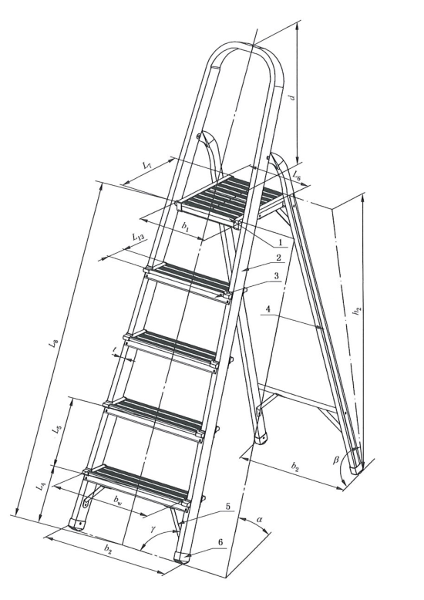
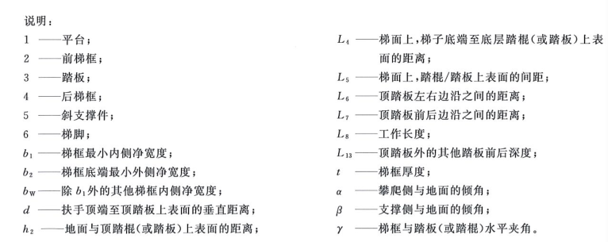
- 折梯结构示意图
- 踏板弯曲实验载荷及允许变形
等级 | 额定载荷/N | 踏板弯曲实验载荷/N | 最大允许永久变形量/mm
Ⅰ | 1350 | 5400 | W/25
Ⅱ | 1100 | 4400 | W/50
Ⅲ | 1000 | 4000 | W/75
Ⅳ | 900 | 3600 | W/100
W表示梯框内侧踏板净宽度
    - 踏板与梯框剪切强度
进行6.3.3规定的实验后，梯子及部件不应出现实验破坏。
    - 踏板集中载荷测试
进行6.3.4规定的实验后，梯子及部件不应出现极限破坏。
    - 意外翻折角度
进行6.3.5规定的实验后，平台翘起的角度不超过3度。
    - 前后梯框悬臂弯曲
进行6.3.6规定的实验后，任一梯框底部的永久变形(实验前后两梯框底端宽度之差)不大于6mm。
    - 侧向、前向和后向稳定性
进行6.3.7规定的测试后，梯子不应翻倒，其部件不应出现试验破坏。
    - 扭转稳定性
进行6.3.8规定的测试后，梯子不应出现试验破坏。在试加水平试验力时，梯脚与地面相对位移不应大于25mm。
    - 前后梯框悬臂落下试验
进行6.3.9规定的测试后，任一梯框底部的永久变形不应大于6mm。
    - 滑移试验
进行6.3.10规定的测试后，梯子不应出现试验破坏，施加水平拉力时，梯子底部在拉力方向的位移应不大于6mm。
  - 防腐蚀
所有五金配件（铆钉，螺丝等），承重结构钢管（踏板，梯脚等）应做好防腐蚀，五金配件5%浓度，24小时盐雾试验后达到R_{p}7级，钢管表面5%浓度，48小时盐雾试验后达到R_{p}7级
  - 化学含量要求
产品中用于做防腐蚀或装色的涂料，可以直接接触的，如：塑粉、油漆、油墨、色粉等，其重金属含量应满足表3限量要求。
表3 重金属可迁移量限量要求 单位 mg/kg
镉 Cd | 铬 Cr | 硒 Se | 汞 Hg | 铅 Pb | 钡 Ba | 砷 As | 锑 Sb
75 | 60 | 500 | 60 | 90 | 1000 | 25 | 60

- 测试方法
  - 外观质量
    - 除非在具体试验中有说明，所有试验都需满足应符合GB 12142—2007中4.3条款要求。
    - 梯子的外观质量检验用目测并需符合5.1.2的规定。
    - 梯子的外观质量检验用目测并需符合5.1.3的规定。
  - 结构要求
    - 5.2.1所涉及的允许采用通用量具测量。
    - 螺栓连接
螺栓连接通过目测和通用量具测量。
    - 铆接
铆接通过目测和通用量具测量。
    - 焊接
焊接通过目测和通用量具测量。
  - 性能试验
    - 压力试验
实验梯为整梯，放置水平面地面，张开至工作状态（见图2）。将相当于额定载荷4倍的均布载荷，借助40mm厚的木加载块施加到梯子最高踏板上，持续施加载荷一分钟后卸载，检查是否出现实验破坏。
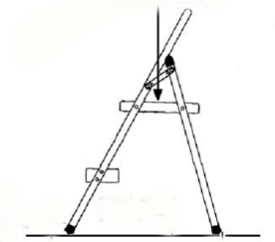
- 压力试验示意图
    - 踏板弯曲实验
实验梯为整梯，放置水平面地面，张开至工作状态（见图3）。将按表3的试验载荷，将厚度为40mm，长宽不小于顶帽尺寸的加载块放置在最高踏板，将按表3的试验载荷垂直施加到加载块，持续至少1分钟后卸载，检查是否出现实验破坏。
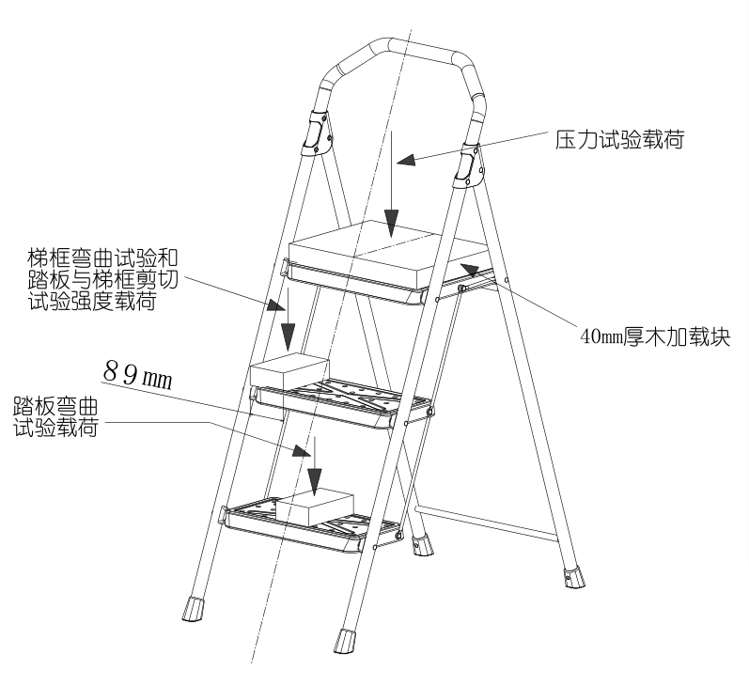
- 弯曲实验、剪切强度、集中载荷示意图
    - 踏板与梯框剪切强度实验
实验梯为整梯，放置水平面地面，张开至工作状态（见图3）。将厚度为40mm，左右宽90mm，前后深不小于踏板总深度的加载块，分别放至在踏板中心和侧边，按表2的试验载荷垂直施加到加载块，持续至少1分钟后卸载，检查是否出现实验破坏。
    - 踏板集中载荷测试
实验梯为整梯，放置水平面地面，张开至工作状态（见图3）。将相当于额定载荷3倍的实验载荷，施加到放在最高踏板尺寸为90mm的正方形加载块上（中心/前缘中/左侧中/右侧中，共4次），持续至少1分钟卸载，检查是否出现极限破坏。
    - 意外翻折及翘角测试
实验梯为整梯，放置水平面地面，张开至工作状态。将额定载荷的刚性载荷（其上应安装握杆并吊装），放置最高踏板前侧边缘，载荷重心应处于最易引起踏板翻折处，梯子应能承受此处加载，检查梯脚的移动距离，见图4。此测试过程中，测量踏板转动翘起的角度。
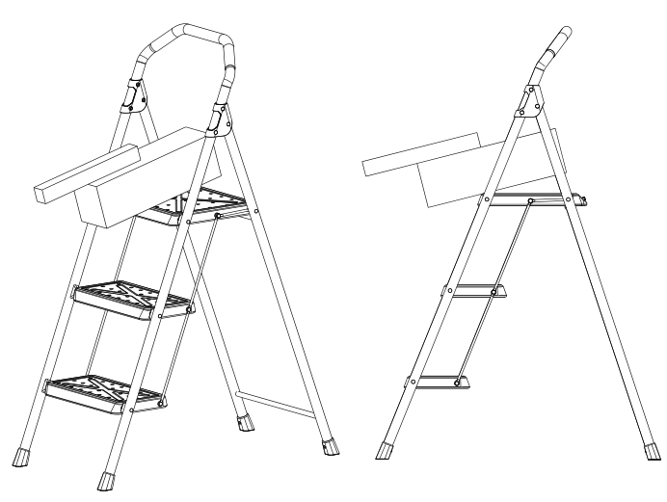
- 意外翻折及翘角测试示意图

    - 前后梯框悬臂弯曲实验
实验梯张开，侧立放置，使其踏板垂直于地面。下面梯框与支撑卡紧，而由梯框底端到最低一级踏板中心无支撑物。踏板的顶部表面平行于支撑的边缘。实验载荷施加到梯框的底端，若有必要可卸掉易脱落梯脚或附加在梯框端部以下的梯脚，以使实验载荷施加到梯框底端，见图6。
按表6规定的实验载荷施加到梯子前部的上面梯框最底端的加载块中心上，加载块左右宽50mm，前后深至少为梯框的总深度，加载块可以使用C形卡具固定，一端与梯框底部对齐。持续至少1分钟卸载，测量加载梯框的永久变形。
- 前梯框和后梯框悬臂弯曲试验载荷
等级 | 额定载荷/N | 前梯框/N | 后梯框/N
Ⅰ | 900 | 900 | 560
Ⅱ | 1000 | 1000 | 670
Ⅲ | 1100 | 1100 | 780
Ⅳ | 1350 | 1350 | 900
注：双侧攀爬梯都按前梯框试验载荷进行试验

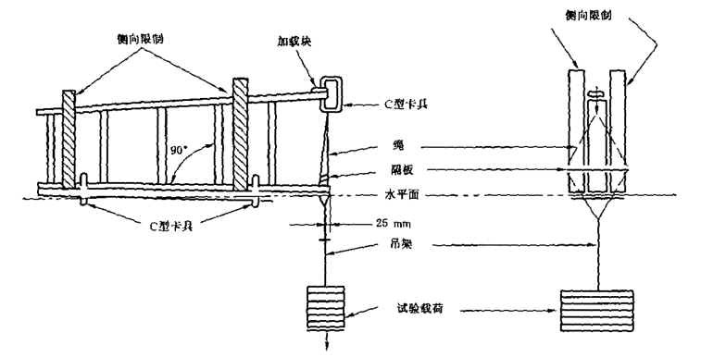

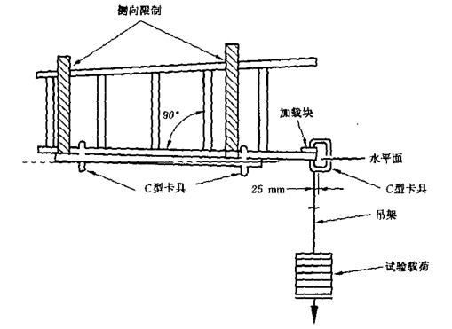
- 前后梯框悬臂弯曲实验示意图
    - 侧向、前向和后向稳定性试验
试验梯为整梯，放置水平地面，张开至正常工作状态。
先将900N的均布载荷加在顶部起第二级踏板（或踏棍）或梯子工作平台上。保持载荷不变，分别施加侧向、前向及后向水平拉力。
将90N水平拉力施加到平台几何中心，顶部表面之上不大于13mm处，向左和向右分别加载。
将110N水平拉力施加到平台几何中心，顶部表面之上不大于13mm处，朝向梯子的前方加载。
将200N水平拉力施加到平台几何中心，顶部表面之上不大于13mm处，朝向梯子的后方加载。
    - 扭转稳定性试验
将试验梯放置在铺有用320目砂纸打磨过的胶合板（或木板）的水平面上，梯子完全张开，梯脚不固定。
将900N的均布载荷加在踏板平台上。
按表7规定的载荷施加水平力到梯子平台上，距梯子垂直中心线450mm处，该力在试验期间应保持与力臂成90°±10°。
保持水平力不变，测量梯脚在水平力方向的位移。卸载后检查是否出现试验破坏及永久变形。

- 扭转稳定性试验载荷
等级 | 额定载荷/N | 水平/N
Ⅰ | 900 | 90
Ⅱ | 1000 | 110
Ⅲ | 1100 | 135
Ⅳ | 1350 | 135

    - 前后梯框悬臂落下试验
试验为整梯，在完全折叠合状态侧力放置，踏板垂直地面，梯脚可玻璃在梯子上，但需用胶带缠好，在距离梯子顶部150mm处进行固定支撑，使下面梯框底端保持距混凝土地面600mm的位置。前后梯框垂直平面内受导向装置控制。
让梯子的底端在垂直面内自由落在混凝土地面上，测量底端的永久变形。
    - 滑移试验
试验梯为整梯，张开至正常工作状态，放置在用320目砂纸打磨过的胶合板（或木板）上。
将889N的均布载荷加在第二级踏板上。156N水平拉力施加到一侧梯框底部距离地面25mm之上的位置。保持拉力不变，测量梯脚在水平拉力方向上的位移，卸载后检查是否出现试验破坏。
  - 耐腐蚀试验
按GB/T 10125-2012 条款 中性盐雾试验要求实施，依据GB/T 6461-2002要求进行评价
  - 化学含量测试
按GB 6675.4-2014标准执行
- 检验规则
  - 检验分类
检验分为出厂检验和型式检验。
  - 检验和验收
    - 产品须经制造厂检验合格后方可出厂，并附有产品合格证。
    - 需方收到产品可按本标准规定进行检验，检验结果与订货单或合同不符时，应书面提出，供需双方协商解决。属于外观尺寸偏差，应收到产品15天内提出，属于其它性能异议，应在收到产品二个月内提出，需仲裁时，可委托双方认可的单位，进行取样。
  - 组批
梯子应成批提交验收，每批交或数量不超过2000，每一批应为同一结构类型、额定载荷、同样尺寸和工艺处理。
  - 检验项目
表6 出厂检验项目
序号 | 检验项目 | 取样 | 要求章节 | 试验方法条款 | 结果判定
1 | 外观质量 | 逐台检验 | 5.1 | 6.1 | 任一项目检验不合格，判该台不合格，可允许合格的交货
2 | 结构尺寸 | 不少于10台 | 5.2 | 6.2 | 任一项目检验不合格，判该台不合格，可允许合格的交货
3 | 压力性能 | 不少于2台 | 5.3.1 | 6.3.1 | 任一项目检验不合格，该批次不合格，应从该批次另取双倍数量进行重复进行检验，检验合格，该批次合各，任一项目不合格，该批次不合格
4 | 踏板弯曲性能 | 不少于2台 | 5.3.2 | 6.3.2
5 | 踏板与梯框剪切强度 | 不少于2台 | 5.3.3 | 6.3.3
6 | 踏板集中载荷测试 | 不少于2台 | 5.3.4 | 6.3.4
7 | 前后梯框悬臂弯曲 | 不少于2台 | 5.3.6 | 6.3.6
8 | 耐腐蚀性能 | 不少于2台 | 5.4 | 6.4
  - 型式检验
    - 凡属于下列情况之一时，应进行型式检验:
a) 新产品定型投产时；
b) 正式生产后，如结构、材料、工艺有较大改变，可能影响产品性能时；
c) 出厂检验结果与上次型式检验有较大差异时；
d) 正式生产过程中，每三年进行一次；
e) 产品停产一年以上，恢复生产时；
f）国家质量监督部门监督抽查时。
    - 型式检验按项目按表5规定。
    - 型式检验样品数量2台，项目全部合格判定型式检验通过。
- 型式检验项目
序号 | 检验项目 | 技术要求 | 试验方法
1 | 外观质量 | 5.1 | 6.1
2 | 结构尺寸 | 5.2 | 6.2
3 | 压力性能 | 5.3.1 | 6.3.1
4 | 踏板弯曲性能 | 5.3.2 | 6.3.2
5 | 踏板与梯框剪切强度 | 5.3.3 | 6.3.3
6 | 踏板集中载荷测试 | 5.3.4 | 6.3.4
7 | 意外翻折及翘角 | 5.3.5 | 6.3.5
8 | 前后梯框悬臂弯曲 | 5.3.6 | 6.3.6
9 | 侧向、前后和后向稳定性 | 5.3.7 | 6.3.7
10 | 扭转稳定性 | 5.3.8 | 6.3.8
11 | 前后梯框悬臂落下试验 | 5.3.9 | 6.3.9
12 | 滑移试验 | 5.3.10 | 6.3.10
13 | 防腐蚀能力 | 5.4 | 6.4
14 | 化学含量 | 5.5 | 6.5
- 标志、包装、运输和贮存
  - 标志
    - 一般要求
a) 应在每部梯子上设置标有“警告”和“注意”字样的基本危险警告标志及产品信息的标志。
b) 标志应清晰且明显可见，张贴位置不会在正常使用过程中被其它部件损坏。
c) 标志应耐久，可通过检查和轻轻摩擦标签的方法进行检验，即先用蘸水的布擦拭15s,然后蘸汽油的布擦拭15s。试验后标签清晰度不应减弱，如有胶粘的标签，则不应出现松动或卷边。并符合GB/T4851-2014的测试要求。
    - 所有产品数据信息标志要具有下面内容
- 阅读使用说明书
- 型号名称和额定载荷
- 梯子的总长度
- 最高站立平台高度
- 制造厂家或销售者名称
- 制造日期
- 执行的标准
    - 预防事故标识
每部梯子必须带有触电危险的警示标志或等效图形标志，如：“防止触电—金属梯不应在可能和电路接触的场景使用”。
    - 使用说明
- 每把梯子应提供与之相应销售国语言的使用说明，使用说明可采用文字和图形符号的方式。
- 应说明梯子在使用前，使用时的规定及注意事项；
- 具体按GB/T 17889.3-2012的要求提供相应说明书。
  - 包装要求
符合出口国或销售区域的法规要求及客户的要求。
  - 运输
产品在装运时，应轻装轻卸，避免严重撞击，防止损坏包装物，并禁止受潮。按GB/T 35774-2017要求通过测试。
  - 贮存
包装物按批堆放，贮存在干燥、清洁、避光、通风的场所，同时做好防潮措施并远离火源。其他贮存要求按相关规定执行。
- 质量承诺
  - 正常情况下，本产品的质保期为90天，在此期间内产生的质量问题由供货商负责。
  - 用户使用中发现问题，应3天内做出做出回应，7天内给出处理结果。
_________________________________

